Каратузский сельсовет

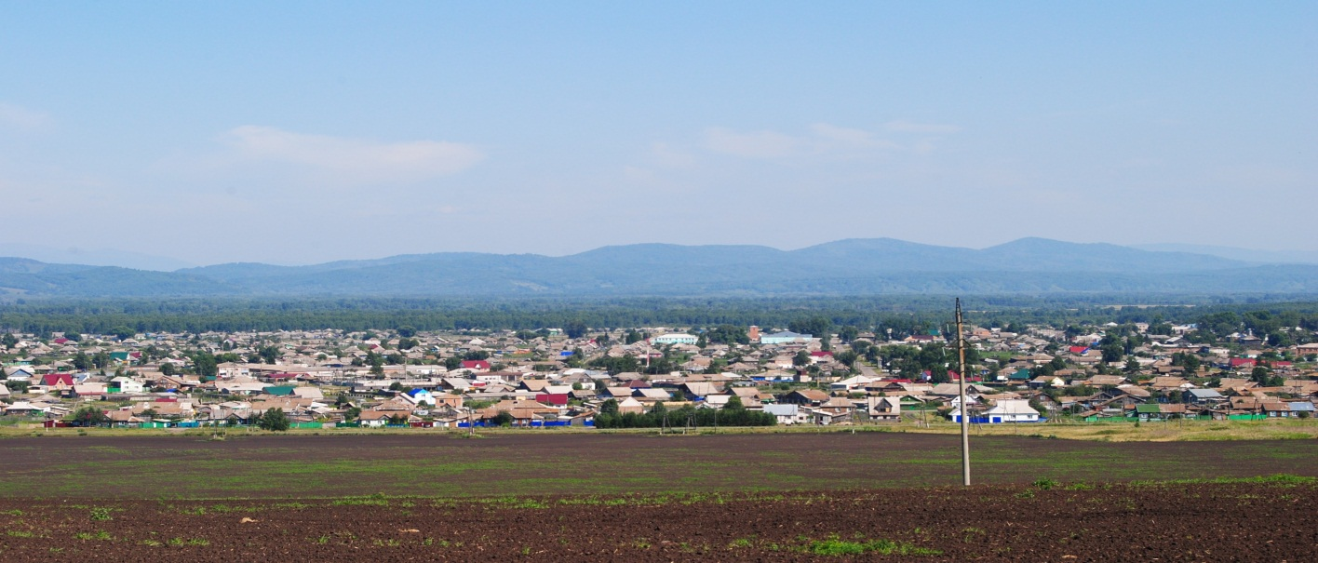

№ 9 (230) от 22 февраля 2019 г.

с. Каратузское

КАРАТУЗСКИЙ СЕЛЬСКИЙ СОВЕТ ДЕПУТАТОВ

РАСПОРЯЖЕНИЕ

22.02.2019 с. Каратузское № 01-с/с

1. Руководствуясь ст. 21, 24 Устава Каратузского сельсовета, п. 2 ст. 5 Регламента Каратузского сельского Совета депутатов, созвать очередную сессию Каратузского сельского Совета депутатов V созыва 05 марта 2019 года в 14.30 часов в помещении МБУК «КС Каратузского района» по адресу: с.Каратузское, ул.Революционная, 23 с предполагаемой повесткой дня сессии:
1). Об установлении границы территории, на которой может быть создана народная дружина в пределах Каратузского сельсовета.
2). Об утверждении Положения о порядке управления и распоряжения муниципальной собственностью Каратузского сельсовета.
3). О внесении изменений в Порядок увольнения (освобождения от должности) в связи с утратой доверия лиц, замещающих муниципальные должности, утвержденный решением Каратузского сельского Совета депутатов от 12.09.2018г. №18-128.
4). О внесении изменений в Решение Каратузского сельского Совета депутатов от 27.11.2018 года № 19-140 «О бюджете Каратузского сельсовета на 2019 год и плановый период 2020-2021 годы».
5). Разное.
2. На очередную сессию сельского Совета депутатов приглашаются: прокурор района, глава сельсовета, заместитель главы сельсовета, специалисты администрации сельсовета, руководители учреждений и организаций, всех форм собственности, жители сельсовета.
3. Администрации сельсовета оповестить население о созыве очередной сессии через официальный сайт администрации Каратузского сельсовета и печатное издание «Каратузский вестник».
4. Контроль за исполнением настоящего Распоряжения оставляю за собой.
5. Распоряжение вступает в силу со дня его подписания.

Председатель Каратузского
сельского Совета депутатов О.В.Федосеева

Выпуск номера подготовила администрация Каратузского сельсовета.
Тираж: 50 экземпляров.
Адрес: село Каратузское улица Ленина 30

